附件2

常州市武进区教育科学“十四五”规划
备案课题中期评估表

课 题 名 称 构建伴读者体系的实践研究

研究方向 5

课题主持人 周黎娜、张林亚

主持人所在单位 常州市武进区城东小学

填 表 日 期 2022年9月

常州市教育科学规划领导小组办公室
二O二一年三月制
填 表 说 明

1.本表用计算机认真准确地填写，用A4纸单面打印两份，第四、五、六项需保持在同一页，左侧装订成册。
2.项目类别分为：招标、重点、立项类。其中招标课题、专项课题的项目类别栏由课题组分别填写招标课题、立项课题；其他课题的项目类别课题组不填写，由市教育科学规划办根据评估结果填写重点课题或立项课题。
3.招标课题、专项课题的课题编号由课题组根据课题立项时所编号码填写。其它课题的课题编号栏课题组不填写，课题通过中期评估后由市教育科学规划办公布。
4.“研究方向”栏按“课题指南”中“选题与领域”的分类填写，如选题隶属于“教育综合改革研究”，则研究方向栏填写“2”，如选题隶属于“课程与教学研究”，则研究方向栏填写“5”，其它类别课题以此类推。申报自选课题者，研究方向栏填写“自选课题”。
5.“课题主持人”、课题核心组成员、课题承担单位原则上应与课题申报书上的相应内容保持一致，主持人不得超过两人、核心组成员不得超过10人。
6. 备案课题中期评估表不可代替中期研究报告。

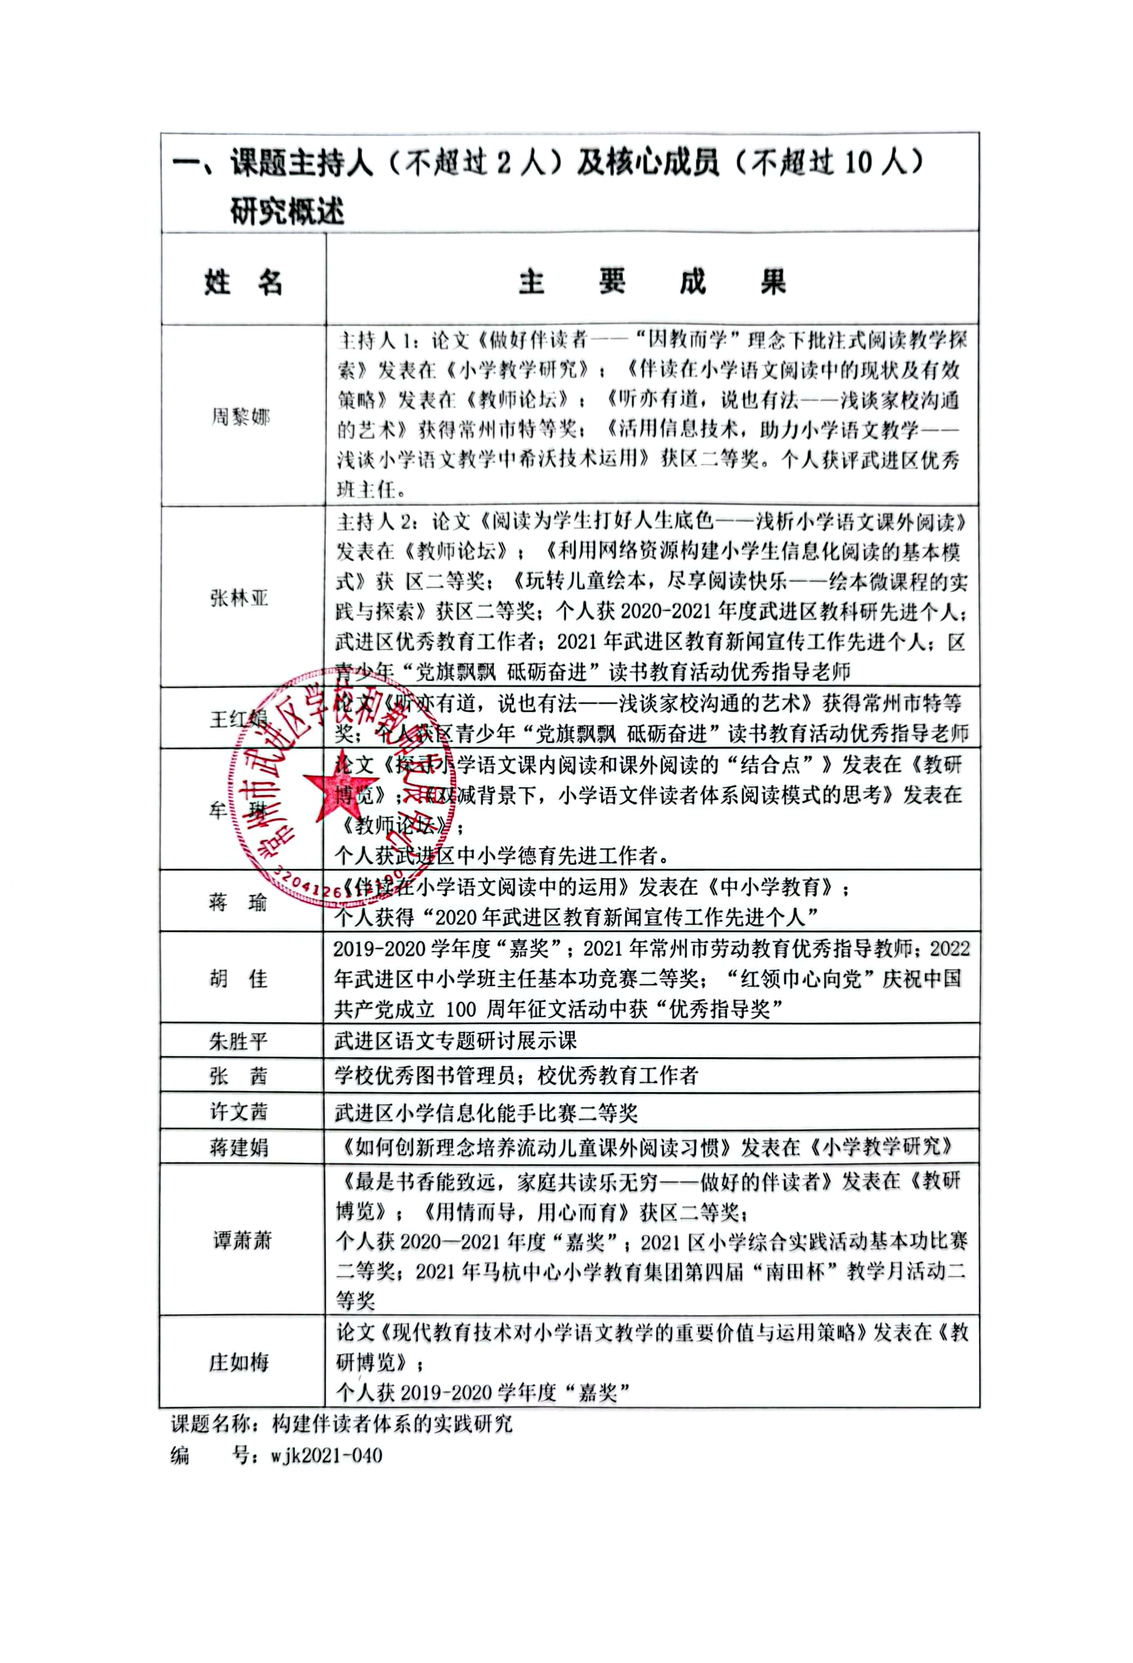

二、课题研究进展情况
1.中期阶段所做的主要研究工作（限2000字以内）
1.学习调查盘点，孕育项目雏形
（1）加强学习，提高能力。
课题设计立项后，我们制定了本课题组学习制度。课题组成员紧紧围绕课题方案中所确定的研究内容、研究目标、研究方法开展了一系列的学习和探索。首先参加培训。其次，我们广泛搜集与构建伴读者体系的实践研究相关的文献信息，以此作为研究的理论基础。
（2）现场调查，盘点资源。
为了让我们的研究更有针对性、指向性，我们课题组的成员精心设计了学生问卷和家长问卷，并做了全面细致的分析。大家对于存在的问题有了更明确的认识，也为我们下一步研究行动提供了依据。同时，我们对师资、家长、社区、专家、周边社区、临近学校等资源进行全面盘点，分析了构建伴读者体系的实践研究的可能性。
（3）开题论证，理清思路。
2021年4月27日，武进区教师发展中心钱新建主任莅临城东小学和学校教科研骨干老师进行了座谈交流。钱主任认真听取了大家前一阶段调查分析与理论学习情况，认为关于构建伴读者体系的实践研究很有价值、也很有研究的必要。我们根据专家的意见，重新理清研究思路，并对课题组成员进行分工。
（4）建立网站，规范管理。
为更好地收集、整理、保存课题组各类实践研究资料，在我校的课题网站上建立了本课题的专题网页。本课题所有资料都以电子档案形式保存。
2.多方整合拓展，构建研究体系
（1）优化校园文化环境，营造师生读书氛围。一是校园文化改造——营造阅读氛围。快乐小驿站、宣传小橱窗、快乐小书吧等都为孩子们营造了良好的读书氛围。二是专用媒体调整布局——拓展阅读空间。五色小广播、“电视台”剧场无不为孩子们服务，让更多优秀的作品熏陶孩子们的心灵。
（2）新建公共图书馆。借助武进区政协文化界别组和体育界别组推进“有事好商量”活动的东风，学校新建了公共图书馆“晓拾光”（贺北农家书屋）。
3.探讨伴读指导模式，加强伴读方法指导
（1）构建亲子阅读营，共享共读乐趣。低年级以“绘本嘉年华”活动为载体，中年级以“特色读书会”活动为媒介，高年级以“名著群英会”活动为依托，孩子们通过各种形式，和爸爸妈妈一起与书本对话。更多家庭更是自主开展了“行走的阅读”这一活动，他们走进博物馆、科技馆等，让亲子共读更有趣、更丰富、更有爱。
（2）建立家校沟通桥，助力亲子共读。根据之前调查所发现的问题，我们和家长进行了更高效的沟通：一、大力宣传，提高家长对亲子阅读重要性的认识。二、多种形式并重，提高家长指导技能。通过多形式多途径为家长提供与孩子沟通的小妙招，指导家长与孩子有效地进行心理上的交流，为开展亲子阅读活动提供科学地指导。
（3）成立课外共读组，丰富阅读体验。课外共读小组的就是在共读书目的过程中形成各自风格的读书笔记，并发布自己的读书笔记，其他人可以在分享的读书笔记下留下自己的思考。然后在进行“圆桌会议”的时候，大家提再次互相交流，共同讨论。
（4）创建师生共读站，增加共读资源。共读站筹集图书的方式有以下三种：1、学生自愿捐借。2、家长自愿捐赠。3、老师自愿赠送。在教室创建师生共读站，可以让同学们在课余时间就能拿到书阅读，借阅手续比较方便，会比学校的更简单，更能利用起碎片化的时间，大量的书刊能够帮助同学们增长知识。
（5）开设阅读指导课，指导阅读方法。我们语文教师也会有计划、有目的地进行课外阅读指导。如：阅读指导课：教给小学生阅读的方法。读物推荐课：通过各种形式向学生推荐读物，开阔学生的生活视野，积累学生的文化修养。读书汇报课：在学生课前广泛阅读的基础上汇报自己在课外阅读中的感受与收获……
（6）开展多样读书活动，培养课外阅读兴趣。我校有计划地举办"书香伴我成长"、"让读书成为习惯等系列读书节活动。将读书节活动设校级、年段级、班级和学生个人四个层面展开，把区级活动与校级活动相结合，各项活动的举行让孩子们投身书海，在书海中畅游，感受读书之乐。
（7）借力社会公共资源，构建家校合作桥梁。学校积推进并利用门禁信息与武进图书馆形成共联，学生可以凭借门禁卡到武进图书馆进行读书活动；同时与贺北社区的流动书屋结成友谊单位，共同为孩子的阅读提供书目和场所。我们充分利用家委会和家长的力量，让家长参与、组织带领学生去图书馆、流动书屋开展读书活动。
（8）构建读书评定激励机制，完善读书过程管理。教师读书及指导读书活动评定制度。我们要求所有教师参与读书活动，读好四类书。每学期，学校对教师所完成的读书体会文章、读书摘记等的表现，以及教师组织学生参与读书活动情况进行评定，并且将此与业绩评估挂钩，将教师阅读及组织学生读书活动形成规范。
读书小明星、书香家庭、书香班级表彰制度。为激发学生的读书热情和兴趣，学校开展“书香少年”、“优秀共读组”、“经典共读站”、“书香家庭”评选活动。尝试采用活动评价、成果展示、读书记录卡、古诗文闯关等形式对学生的课外阅读进行评价，让学生建立自己的课外阅读档案，记录自己的阅读经历，积累自己的阅读收获。
2.课题中期取得的成果（包括已出版、发表的成果，请注明出版或发表的时间、刊物或出版社；已产生的实践效应；相关领域专家的评价等。）
1、学生素养得以浸润
（1）以读“厚德”
通过一系列共读活动，增进了亲子、师生、生生之间的情感交流，让小孩深切地体验到爱的温暖，促进孩子身心健康成长。学生良好的行为习惯形成了，学生道德品质好，尊敬老师，尊敬家人，学会关心班集体，爱学习。课题研究表明，通过共读，使学生从小就吸收经典的文化知识，不但能够陶冶情操，培养儿童性格温和，举止文雅，还能促进良好行为习惯的养成。通过开展活动，起到了以读厚德，塑造人格美的作用。
（2）以读“启智”
通过共读，学生识字量大大增多，识字能力大大提高。孩子的注意力、倾听能力和语言理解能力、语言表达能力、智力水平也随之提高。共读活动的深入、阅读方法的渗透锻炼了学生的记忆力。记忆力的提高，知识的丰富，也促进了学生运用经典的频率，在学生处理信息过程中，其想象力、理解力、表达能力等智力水平也随之提高。学生语文成绩及实践能力大大提高。
“不经一番彻骨寒，哪得梅花香自来”。学生语文综合实践能力也在同时提高，近两年来，我校学生积极参加县市以上各类征文活动均取得了较好的成绩。一项项奖励，无不与读相关。
（3）以读“求趣”
通过长时间的亲子、师生、生生共读，学生大量阅读背诵经典，学校开展了丰富多彩的校园活动，搭建平台，让学生将诵读的内容以表演、比赛、绘画、制作、展示等形式，在班级、学校、社区、家庭得以体现，以此来激发学生阅读的兴趣，形成积极的人生态度和正确的价值观。同时，课外阅读兴趣的增强，加速了学生的阅读速度。
项目实施以来，我校学生在各级各类竞赛中屡屡获奖，在江苏省金钥匙科技竞赛中，我校六位同学获二等奖，五位同学获三等奖；《校园植物大揭秘》在2022年区中小学研究性学习优秀成果评比中获二等奖；《追寻红色足迹 争当时代新人》被评为2021年度区优秀团队观摩活动二等奖；2021年度区少先队“五彩杯”小课题活动中获一个一等奖，一个二等奖；在2021年全省“少先号角杯.红领巾心向党庆祝中国共产党成立100周年”知识竞赛活动中，3位同学获评“优秀答题手”；2021年常州市学校生命教育月活动中，获“亲子沟通微视频大赛”一等奖；常州市“幸福阅读 快乐成长”读书征文活动中，一人获二等奖；2021年常州市小学生整班写字比赛中获三等奖；“红领巾心向党”庆祝 中国共产党成立 100 周年征文活动中一人获三等奖；全国青少年“党旗飘飘 砥砺奋进”读书教育活动征文获一个一等奖，一个二等奖，一个三等奖，手抄报一个二等奖，一个三等奖；武进区“低碳生活、绿色发展”青少年社会实践活动中获一个三等奖，一个优秀奖；第九届中国少年文摘“超新星快乐作文大赛”常州赛区比赛一个三等奖，一个优秀奖；武进区2021年中小学生作文竞赛中，荣获两个三等奖；2021年常州市中小学法治教育优秀案例评比中获二等奖；2021年区小学语文二年级写字比赛中获二等奖；李公朴读书征文和故事演讲中获二等奖……各种学生荣誉纷沓而至。
2、教师专业得以成长
本课题的研究，促进了我校教师素质的全面提高，增强了教师的科研意识。广大教师以实际行动践行读书学习、终身学习的理念，为学生树立榜样。参与课外阅读课题活动的教师读在学生前，多读书，读好书，积极上好阅读指导课，加强与同行切磋，与家长交流、向学生质询。认真分析学生阅读的状况，不断寻求引导学生健康成长的途径和方法。在课题研究中，我们积极反思，撰写了不少论文和案例分析。一年多，我校课题组成员参与各级公开课教学、各级论文评选等，均表现出色，教师的专业水平在丰富多彩的实践活动中得到提升，主研人员中， 1名老师获得武进区信息化能手比赛二等奖；1名老师获得武进区班主任基本功竞赛二等奖；1名老师获得武进区综合实践活动基本功竞赛二等奖；多位教师被评为“常州市优秀班主任”“武进区优秀班主任” “武进区德育先进工作者”“武进区优秀教育工作者”；多位教师在各级各类比赛中获优秀指导老师奖。

周黎娜老师的《做好伴读者——“因教而学”理念下批注式阅读教学探索》发表在《小学教学研究》；蒋建娟老师的《如何创新理念培养流动儿童课外阅读习惯》发表在《小学教学研究》；华丽老师的《心无界 行无疆——浅谈学校主动发展意识下的行动实践》发表在《小学教学研究》；恽红玉老师的《小学语文课堂即时评价优化策略》发表在《教研博览》；谭萧萧老师的《最是书香能致远，家庭共读乐无穷——做好的伴读者》发表在《教研博览》；杨云娟老师的《共存共生的师生伴读-从伴读视角出发的观察和融合》发表在《教研博览》；牟琳老师的《探寻小学语文课内阅读和课外阅读的“结合点”》发表在《教研博览》；庄如梅老师的《现代教育技术对小学语文教学的重要价值与运用侧率》发表在《教研博览》；张林亚老师的《阅读为学生打好人生底色——浅析小学语文课外阅读》发表在《教师论坛》；牟琳老师的《双减背景下，小学语文伴读者体系阅读模式的思考》发表在《教师论坛》。另外，老师们共有23篇论文在各级各类比赛中获奖。

3.课题研究中存在的问题或不足
1、在研究内容上，共读评价机制还不够完善，学生课外阅读书目体系还在完备当中，还没开发出完整的校本教材；为学生寻找、搭建的课外平台支持力度不够。
2、在研究过程中，教师有“被课题现象”，一些课题组教师科研的内驱力不够，仅仅是因为行政的刚性任务和职称评审等功利要求，才勉为其难地被动参与课题，科研的动力不够；

3、在研究成果上，课题研究的成果仅限于校内的推广，不能实现研究价值的最大化。

4.下阶段研究计划
1.2022年9月-2023年6月，根据实施方案有计划有步骤地开展实践探索，定期组织课题交流活动，如课堂观摩、主题研讨、读书沙龙、成果展示等。建好课题网站，积累详细研究资料。在实践过程中继续开展理论研究，对实施过程中产生的经验进行理论分析，总结提炼，对发现的问题进行理论研究，修正原定方案。进行课题的中期评估，分析总结课题进展情况，进行阶段研究成果的展示。
2. 2023年12月——2023年12月，根据中期评估意见，分析总结课题进展情况，进一步完善研究方案。对本课题研究过程、研究成果进行全面分析总结，对实施过程中产生的经验进行理性思辨、总结提炼，形成完整的文本材料，全体成员完成研究案例、论文等收集整理工作，做好结题鉴定准备工作，同时在本校、本区域宣传推广课题研究成果。

三、主持人所在单位科研管理部门评估意见
该课题研究思路清晰，研究目标明确，研究内容具体，根据内容开展了扎实的研究，在伴读方法指导上策略具体有实效，在体系的构建上进行了有效的梳理，并给予了一定的帮助与支持，取得了一定的阶段性成果。
建议：
1.按照研究计划，继续思考伴读者体系的构建上缺少哪些支持，进一步思考还能提供怎样的帮助，研究要再深入些。
2.进一步总结提炼研究成果，争取更多的论文发表，论文的质量和发表的级别要提升。

3.每一个研究内容要成一个系统，不要割裂开来，要使研究更有系统性、序列化，努力使研究成果实现价值最大化。

单位科研管理负责人签名：

单位盖章：

年 月 日

